九年级道法上册必背概念清单
第一单元 富强与创新
1、改革开放是决定当代中国命运的关键抉择，是强国之路、富民之路。

2、我国逐步确立了公有制为主体，多种所有制经济共同发展，按劳分配为主体，多种分配方式并存，社会主义市场经济体制等社会主义基本经济制度。
3、我国经济已由高速增长阶段转向高质量发展阶段。
4、进入新时代，我国社会主要矛盾已经转化为人民日益增长的美好生活需要和不平衡不充分的发展之间的矛盾。
5、党的初心和使命是为中国人民谋幸福，为中华民族谋复兴。
6、发展的根本目的就是增进民生福祉。

7、创新是引领发展的第一动力，是一个民族进步的灵魂。
8、创新是推动人类社会向前发展的重要力量。
9、时代发展呼唤创新。创新已经成为世界主要国家发展战略的重心。
10、创新驱动是国家命运所系。实施创新驱动发展战略，推进以科技创新为核心的全面创新。
11、科技创新能力已经成为综合国力竞争的决定性因素。
12、企业是社会创新的重要力量。提升创新能力是企业持续发展之基、市场制胜之道。
13、创新的目的是增进人类福祉，让生活更美好。
14、建设创新型国家，必须落实科教兴国战略、人才强国战略、创新驱动发展战略。
15、教育是民族振兴、社会进步的基石，是提高国民素质、培养创新型人才、促进人的全面发展的根本途径。
第二单元 民主与法治
1、人民当家作主是社会主义民主政治的本质特征。
2、我国社会主义民主是维护人民根本利益的最广泛、最真实、最管用的民主。
3、人民代表大会制度是我国的根本政治制度，是人民掌握国家政权、行使权力的根本途径。
4、中国共产党领导的多党合作和政治协商制度是我国的一项基本政治制度。这项制度强调通过充分协商，求同存异，找到最大公约数，画出最大同心圆。
5、民族区域自治制度是一项独具中国特色的实现民族平等、保障少数民族合法权利的基本政治制度。
6、基层群众自治制度是社会主义民主政治建设的基础。
7、公民参与是社会主义民主的要求，也是公民的一项权利。
8、民主选举是人民实现民主权利的一种重要形式。民主选举的形式有多种，如直接选举和间接选举、等额选举和差额选举等。
9、民主协商保证了人民的意愿和要求得到充分表达。在各领域各层面，要求人们就问题的解决充分发表意见，以寻求最大共识。
10、民主决策是保障人民利益得到充分实现的有效方式。民主决策的过程，要求保证广泛的公民参与，决策方认真听取各方意见，集中民智，促进决策的科学化。
11、民主监督是公民参与民主生活、行使公民监督权的具体体现。实行民主监督，有利于国家机关和国家工作人员改进工作，提高工作效率，克服官僚主义，防止滥用权力，预防腐败。
12、法治要求实行良法之治。良法反映最广大人民群众的意志和利益，反映社会发展的规律，维护公民的基本权利，符合公平正义要求，促进人与社会的共同发展。
13、法治还要求实行善治。法治建立在民主的基础上，通过赋予公民更多的参与公共活动的机会和权利，实现公共利益的最大化。
14、全面依法治国是中国特色社会主义的本质要求和重要保障。
15、全面推进依法治国总目标是建设中国特色社会主义法治体系，建设社会主义法治国家。
第三单元 文明与家园
1、中华文化具有源远流长、博大精深的特点。
2、中华传统美德是中华文化的精髓，蕴含着丰富的道德资源，熔铸了中华民族坚定的民族志向、高尚的民族品格和远大的民族理想，是世代相传的民族智慧。
3、伟大民族精神的核心是爱国主义；时代精神的核心是改革创新。
4、民族精神是民族的“魂魄”。一个民族要生存和发展，就要有昂扬向上的民族精神。
5、中国人民在长期奋斗中培育、继承、发展起来的伟大民族精神始终是中华民族生生不息、发展壮大的强大精神支柱，是维系我国各族人民世世代代团结奋斗的牢固精神纽带，是激励中华儿女为实现中国梦而奋斗的不竭精神动力。
6、社会主义核心价值观是当代中国人评判是非曲直的价值标准。
7、社会主义核心价值观把涉及国家、社会、公民个人的价值要求融为一体，回答了我们要建设什么样的国家、建设什么样的社会、培育什么样的公民的重大问题。其中，富强、民主、文明、和谐是国家层面的价值目标，自由、平等、公正、法治是社会层面的价值取向，爱国、敬业、诚信、友善是公民个人层面的价值准则。
8、我国人口现状的基本特点是人口基数大，人口素质偏低。
9、我国资源形势非常严峻。自然资源丰富，总量大，种类多，但人均资源占有量少，开发难度大，总体上资源紧缺。长期以来，我国资源开发利用不尽合理、不够科学，依靠消耗大量资源换取经济发展的现象突出，由此造成的浪费、损失、污染和破坏都很严重。
10、当前我国环境形势不容乐观。一些地方、一些领域由于没有处理好经济发展与生态环境保护的关系，加上工业化进程加快、资源短缺、人口基数大等诸多因素，产生了大气污染、水污染、土壤污染等各类环境问题。
11、人与自然相互依存，共生共荣。这是一种动态中的平衡、发展中的协调、进取中的有度、多元中的一致、“纷乱”中的有序。
12、人类开发和利用自然，但不能肆意凌驾于自然之上，必须遵循自然规律。如果我们对自然只是一味地索取，必然受到它的惩罚。生态兴则文明兴，生态衰则文明衰。
13、走绿色发展道路，建设生态文明，实现可持续发展，已经成为当代中国的发展共识。
14、坚持走绿色发展道路，要处理好经济发展与生态环境保护的关系。
15、建设生态文明，必须严守资源消耗上限、环境质量底线、生态保护红线。
第四单元 和谐与梦想
1、我国是统一的多民族国家，我国形成了平等团结互助和谐的社会主义新型民族关系。
2、我国处理民族关系的基本原则是民族平等、民族团结和各民族共同繁荣。
视频同款学习资料
想要的家长看主页橱窗
选中小学教辅图书
全网搜“帝源教育”
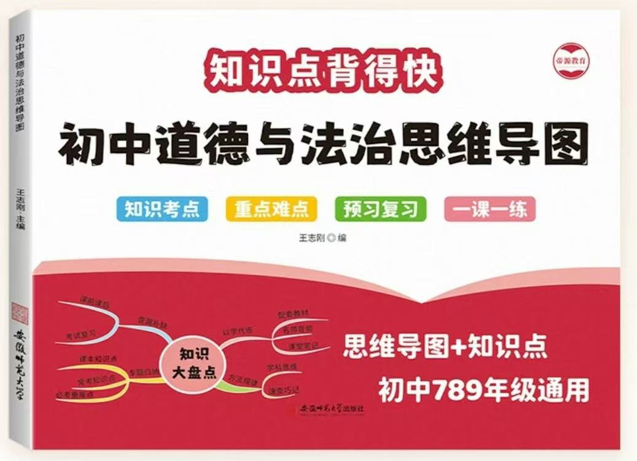

3、加强和巩固民族团结，维护祖国统一，是中华民族的最高利益。
4、维护和促进民族团结，是每个公民的神圣职责和光荣义务。
5、解决台湾问题、实现祖国完全统一，是全体中华儿女共同愿望，是中华民族根本利益所在，是实现中华民族伟大复兴的必然要求。
6、“和平统一、一国两制”是解决台湾问题的基本方针，也是实现国家统一的最佳方式。
7、一个中国原则是两岸关系的政治基础，必须坚持“九二共识”、反对“台独”。
8、实现中华民族伟大复兴，体现了中华民族和中国人民的整体利益，是国家的梦、民族的梦，也是每个中国人的梦。实现伟大梦想，需要我们凝心聚力、坚韧不拔、锲而不舍，奋力开启时代新征程。
9、实现中国梦，就是要实现国家富强、民族振兴、人民幸福。
10、实现中华民族伟大复兴的中国梦，必须坚持党的领导，贯彻创新、协调、绿色、开放、共享的发展理念，统筹推进经济建设、政治建设、文化建设、社会建设、生态文明建设，协调推进全面建成小康社会、全面深化改革、全面依法治国、全面从严治党。
11、实现中国梦必须走中国道路。中国道路就是中国特色社会主义道路。
12、实现中国梦必须弘扬中国精神。中国精神就是以爱国主义为核心的民族精神和以改革创新为核心的时代精神。
13、实现中国梦必须凝聚中国力量。中国力量就是全国各族人民大团结的力量。
14、从2020年到本世纪中叶可以分两个阶段。第一个阶段，从2020年到2035年，在全面建成小康社会的基础上，基本实现社会主义现代化。第二个阶段，从2035年到本世纪中叶，在基本实现现代化的基础上，把我国建成富强民主文明和谐美丽的社会主义现代化强国。
15、自信的中国人对国家有认同，对文化有底气，对发展有信心。我们要坚定中国特色社会主义道路自信、理论自信、制度自信、文化自信。

